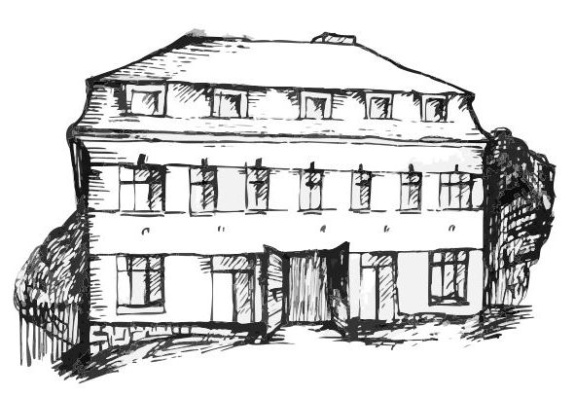 | Stacionář sv. Anežky České  Farní charita Beroun  Cajthamlova 169, 266 01 Beroun  Tel.: 311 613 612 | 

pondělí 14.3. • 10,00 h – Cvičení
• 10,30 h – Hitparáda, zpívání
• 11,30 h – Co je nového, čtení tisku
• 14,00 h – Kuželky

úterý 15.3. • 10,00 h - Cvičení na židlích
• 10,30 h – Pečení , cvičení jemné motoriky
• 11,30 h – Co je nového, čtení tisku
• 14,00 h – Bingo

středa 16.3. • 10,00 h – Cvičení se stuhami
• 10,30 h – Reminiscence
• 11,30 h – Co je nového, čtení tisku
• 14,00 h – Velikonoční tvoření

čtvrtek 17.3. • 10,00 h – Cvičení na židlích
• 10,30 h – Pečení na velikonoční setkání rodin
• 11,30 h – Četba tisku
• 13,30 h – Trénování paměti

pátek 18.3. • 10,00 h – Cvičení s míčky
• 10,30 h – Tvoření
• 14,00 h - Kavárnička

